ICS 23.140
J 72
备案号：
JB
中华人民共和国机械行业标准
JB/T××××—××××

往复活塞压缩机用铝镁合金轴瓦
Aluminium-magnesium alloy bearing shells for
reciprocating compressors
XXXX-XX-XX发布
在提交反馈意见时,请将您知道的相关专利连同支持性文件一并附上。

（征求意见稿）

中华人民共和国工业和信息化部 发布

XXXX-XX-XX实施

目 次
目 次 I
前 言 II
1. 范围 1
2. 规范性引用文件 1
3. 术语和符号 1
4. 基本尺寸和标记 2
5 材料及性能 4
6 尺寸及公差 5
7 表面与内部质量 6
8 检验 6
9 标志、包装与贮存 8

前 言

本标准按GB/T 1.1-2009给出的规则起草。
本标准由中国机械工业联合会提出。
本标准由全国压缩机标准化技术委员会（SAC/TC145）归口。
本标准起草单位：
本标准主要起草人：
本标准为首次发布。

往复活塞压缩机用铝镁合金轴瓦

范围
本标准规定了往复活塞压缩机用铝镁合金轴瓦（以下简称轴瓦）的术语和符号、基本尺寸和标记、材料及性能、尺寸及公差、表面与内部质量、检验及标志、包装与贮存等要求。
本标准适用于压缩机曲轴颈或曲柄销直径为85～480mm的铝镁合金轴瓦（A、B系列）。

规范性引用文件
下列文件对于本文件的应用是必不可少的。凡是注日期的引用文件，仅注日期的版本适用于本文件。凡是不注日期的引用文件，其最新版本（包括所有的修改单）适用于本文件。
GB/T 228.1 金属材料 拉伸试验 第1部分：室温试验方法
GB/T 230 金属材料 洛氏硬度试验
GB/T 231.1—2009 金属布氏硬度试验方法
GB/T 1174—1992 铸造轴承合金
GB/T 1801—2009 产品几何技术规范（GPS）极限与配合 公差带和配合的选择
GB/T 2822 标准尺寸
GB/T 2828.1-2012 计数抽样检验程序 第1部分：按接收质量限（AQL）检索的逐批检验抽样计划
GB/T 2889.1—2008 滑动轴承 术语、定义和分类 第1部分：设计、轴承材料及其性能
GB/T 7308 滑动轴承 有法兰或无法兰薄壁轴瓦 公差、结构要素和检验方法
GB/T 17432-1998 变形铝及铝合金化学成分分析取样方法
JB/T 2231.3-2001 往复活塞压缩机零部件第3部分：薄壁轴瓦
JB/T 7946.3-1999 铸造铝合金针孔

术语和符号

GB/T 2889.1—2008中界定的术语和定义适用于本文件。

轴瓦各部位名称和符号见图1和表1。

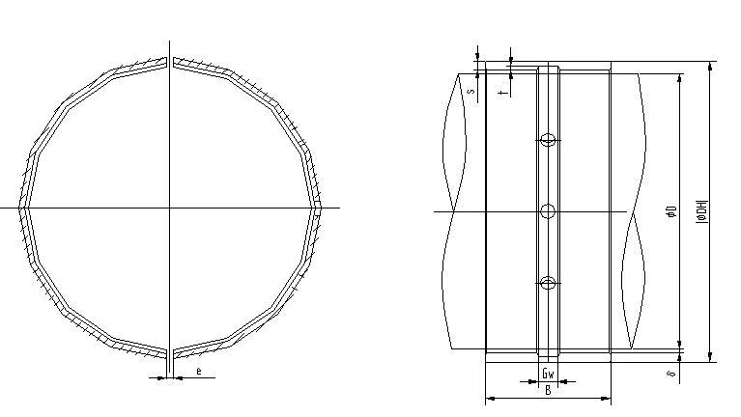
- A系列
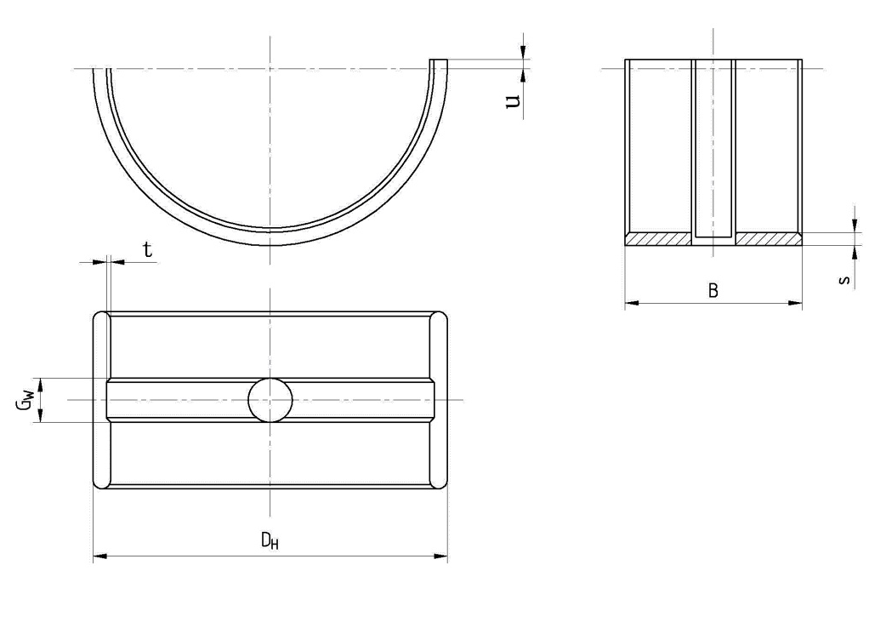
- B系列
图1 轴瓦示意图
表1 各部位名称和符号
符号 | 名称 | 符号 | 名称
D_{H} | 轴瓦外径（轴承座孔内径） | t | 油槽深
D | 轴瓦名义内径（曲轴颈或曲柄销直径） | G_{w} | 油槽宽度
δ | 轴与轴瓦径向间隙 | B | 轴瓦宽度
s | 轴瓦壁厚 | e | 两半轴瓦间距
u | 轴瓦受检验力F0作用下余面高度 | △D_{H} | 轴瓦自由状态瓦口张开量

基本尺寸和标记

4.1轴瓦基本尺寸
A系列和B系列轴瓦的基本尺寸分别见表2和表3的规定。
B系列轴瓦不带垫片状态下轴瓦与轴的径向配合间隙宜为（0.0008～0.00125）D。

表2 A系列轴瓦基本尺寸
单位为毫米
轴径D | 轴瓦壁厚s | 轴与轴瓦径向间隙δ | 两半轴瓦间距e | 垫片厚度
＞100～200 | 6 | 0.18～0.24 | $$5_{-0.01}^{+0.01}$$ | $$5_{+0.01}^{+0.03}$$
＞200～250 | 8 | 0.24～0.30
＞250～310 | 10 | 0.33～0.40
＞310～350 | 12 | 0.40～0.47
＞350 | 14 | 0.47～0.54

表3 B系列轴瓦基本尺寸
单位为毫米
轴瓦名义  内径 D | 壁厚 S |  |  |  |  |  | 宽度 B
 | 5 | 6 | 8 | 10 | 12 | 15
 | 外径DH
85 | 95 | 97 | - | - | - | - | 按需确定
100 | 110 | 112
110 | 120 | 122 | 126
125 | 135 | 137 | 141
140 | 150 | 152 | 156 | 160
150 | 160 | 162 | 166 | 170
160 | 170 | 172 | 176 | 180
180 | 190 | 192 | 196 | 200 | 204
200 | 210 | 212 | 216 | 220 | 224
220 | 230 | 232 | 236 | 240 | 244
250 | 260 | 262 | 266 | 270 | 274
280 | - | - | 296 | 300 | 304 | 310
300 |  |  | - | 320 | 324 | 330
320 |  |  |  | 340 | 344 | 350
360 |  |  |  | 380 | 384 | 390
400 |  |  |  | - | 424 | 430
450 |  |  |  |  | 474 | 480
480 |  |  |  |  | 504 | 510

4.2标记
A系列、B系列轴瓦的标记如下所示：
a) A系列轴瓦标记示例
外径D_{H}=250mm、内径D=235mm、宽度B=104mm的A系列轴瓦。
标记： 轴瓦 250x235x104-A JB/T××××-××××
b) B系列轴瓦标记示例
外径D_{H}=250mm、壁厚s=12mm、宽度B=104mm的B系列轴瓦。
标记： 轴瓦 250x12x104 JB/T××××-××××

5 材料及性能
  - 材料
A系列和B系列轴瓦的材料牌号、化学成份见表4和表5：
表4 A系列材料牌号及化学成分表
铝镁合金  代号 | 主要化学成份 %
 | 铝Al | 镁Mg | 锡Sn | 镍Ni | 其他
 |  |  |  |  | 铜Cu | 硅Si | 铁Fe | 锌Zn | 铬Cr | 杂质
AS-1 | 89～92 | 1.4～1.6 | 5.5～6.3 | 0.9～1.2 | 0.3～0.5 | ≤0.5 | ≤0.3 | ≤0.2 | ≤0.05 | ≤0.5
AS-2 | 90～93 | 0.4～0.6 | 5.5～6.3 | 0.9～1.2 | 0.3～0.5 | ≤0.5 | ≤0.3 | ≤0.3 | ≤0.05 | ≤0.5
AS-3 | 92～93.5 | 0.1～0.2 | 5.5～6.3 | 0.9～1.2 | 0.3～0.5 | ≤0.5 | ≤0.3 | ≤0.3 | ≤0.05 | ≤0.5

表5 B系列材料牌号及化学成分表
合金牌号  （代号） | 主要化学成份 %
 | 铝Al | 锡Sn | 镍Ni | 铜Cu | 铁Fe | 硅Si | 锰Mn | 钛Ti | 其他
ZAlSn6Cu1Ni1 | 余量 | 5.5～7.0 | 0.7～1.3 | 0.7～1.3 | ≤0.7 | ≤0.7 | ≤0.1 | ≤0.2 | Si+ Fe+Mn+Ti≤1.0 | 杂质总含量≤1.5
（ZLSn1） | 余量 | 6.0～9.0 | 1.0～1.5 | 2.0～3.0 | ≤0.3 | ≤0.5 | ≤0.5 | ≤0.5 | 锌Zn≤0.1 | 铅Pb≤0.1

5.2机械性能
轴瓦材料的主要机械性能分别见表6和表7：

表6 A系列机械性能表
性能  合金代号 | 抗拉强度  MPa | 伸长率  % | 硬度  HRF
AS-1 | ≥169 | ≥4.5 | ≥70
AS-2 | ≥165 | ≥4 | ≥60
AS-3 | ≥106 | ≥3.5 | ≥24.4
表7 B系列机械性能表
性能  合金代号 | 抗拉强度  MPa | 伸长率  % | 硬度  HB
ZAlSn6Cu1Ni1 | ≥159 | ≥10 | 45～50
(ZLSn1) | ≥221 | ≥5.0 | 70～75

6 尺寸及公差
6.1 A系列轴瓦外径公差按GB/T1801-2009规定的p5公差带；B系列轴瓦半圆周长公差按JB/T2231.3-2011中附录B进行计算。
6.2轴瓦宽度尺寸按GB/T2822规定，轴瓦宽度的极限偏差应不超过表8的规定。

6.3 轴瓦的油槽、油孔形式、尺寸与极限偏差参照GB/T 7308的规定。
表8 轴瓦宽度的极限偏差
单位为毫米
轴径D | 轴瓦壁厚e公差 | 轴瓦宽度B的极限偏差
≤270 | ≤0.02 | 0  -0.25
＞270-350 |  | 0  -0.40
≥350 |  | 0  -0.52

6.4 B系列轴瓦瓦口削薄量应沿瓦口向内10mm长范围内逐渐减薄，减薄量最大值0.04mm～0.08mm。

6.5 B系列轴瓦自由状态瓦口张开量应符合表9的规定。
表9 B系列轴瓦自由状态瓦口张开量
单位为毫米
轴径 D | 薄壁轴瓦自由状态瓦口张开量△D_{H} | 翻边轴瓦自由状态瓦口张开量 △D_{H}
D≤320 | 0.2～0.5 | 0.1～0.5
D＞320 | 0.5～1.0

7 表面与内部质量
7.1 B系列轴瓦铸件不允许有裂纹、疏松、气孔、渣孔和任何穿透性缺陷，铸造铝合金针孔度不小于
JB/T7946.3规定的一级。
  - 轴瓦外圆表面不允许有划伤、碰伤及压伤。
  - A系列轴瓦外表面禁止刮研。
  - 轴瓦表面粗糙度不应大于表10的规定。
  - 轴瓦对口平面对外圆母线的平行度等级不大于T5。
7.6 B系列轴瓦贴合度应大于90%。

表10 轴瓦表面粗糙度要求
加工表面 | 表面粗糙度Ra μm
内表面 | 0.4
外表面 | 1.6
对口表面 | 1.6

7.7 A系列轴瓦的毛坯或板材应正火处理，粗加工后应回火处理。B系列轴瓦应进行固溶处理和不完全人工时效处理。

7.8 A系列轴瓦需采用外圆过盈法进行加工。

7.9 A系列轴瓦按整圆加工，在内外圆精加工完成后将整圆切开，用两个调整垫来保证外圆和内圆的尺寸。

7.10 B系列轴瓦内表面减摩层厚度宜为0.015mm～0.03mm，其余非工作表面涂层厚度宜为0.002mm～0.003mm，涂层材料按JB/T2231.3的规定。

检验
  - 检验方法
    - 化学成分检验
轴瓦的化学成分检验根据系列的不同分别按下述方法进行：
a) A系列轴瓦化学成分的检验方法按如下规定：
——轴瓦的化学成分检验按GB/T 17432规定进行，在保证分析精度的条件下，允许使用其他方法。
当有争议时，以化学分析方法进行仲裁；
——化学成分检验按每一熔炼炉次进行，亦可按需方要求进行，化学成分试样可取自毛坯；
——化学成分检验只分析主要元素，其他元素含量可按需方要求进行抽查。
b) B系列轴瓦的化学成分检验按GB/T1174的 规定。
    - 机械性能检验
轴瓦的机械性能检验分别按下述方法进行：
——A系列轴瓦的抗拉性能试验按GB/T 228.1规定进行，硬度检验按GB/T230规定进行；
——B系列轴瓦的力学性能试验按GB/T 1174规定进行，硬度检验按GB/T231.1规定进行。
    - 其他项目检验
轴瓦的尺寸、公差、粗糙度、外观等项目，应采用通用的量具、量规或目视的方法进行检验。
  - 检验规则
    - 轴瓦应按批抽样检查并验收。一个检查批应由同一机型、同一规格的一个生产批或生产条件基本 相同的若干生产批组成。
    - 化学成分检验时首次送检一个试样，分析结果如符合表4或表5的规定，则合金化学成分合格；如不符合规定，允许再送一个试样，分析结果符合表4或表5的规定，则该熔炼炉次的化学成分合格，否则不合格。
    - 力学性能检验按下述方法进行：
- 检验力学性能，每批首次送检一个试样测定其力学性能，如符合表6或表7的规定，则该组批轴瓦的力学性能合格；如不符合规定，允许再送两个试样重新送检，如两个试样都合格，则该组批轴瓦的力学性能合格，否则该组批轴瓦力学性能不合格；
- 在生产稳定的情况下（包括原材料，熔炼工艺，试验方法，检验等工序的稳定），在一个工作班次内的轴瓦，可以任选取样检验其力学性能。
    - 轴瓦内表面粗糙度、壁厚、对口面对外圆母线的平行度及宽度检验的抽样与判定按表11或表12的规定。按批验收的轴瓦经样本的全数检查后，根据样本检查结果判定批的合格或不合格。若样本中某一类的不合格数小于或等于表11或表12中的接收数Ac值，则判该类合格；若样本中的某一类的不合格数大于或等于表11或表12中的拒收数Re值，则判该类不合格。当各类全判为合格时，整个检查批则才能判为合格；否则该检查判为不合格。
    - 轴瓦外表面粗糙度、其他尺寸及外观的抽样与判定由制造方根据轴瓦结构、生产批质量控制情况自行决定。

表11 A系列轴瓦抽样方案
单位为副
抽样方案 |  | 一次抽样
项目 |  | 内表面粗糙度 | 壁厚 | 对口面对外圆母线的平行度 | 宽度
检查项目数 |  | 4 |  | 6
常用批量N | 样本大小n | 接收数A_{c} | 拒收数R_{e} | 接收数A_{c} | 拒收数R_{e}
151～500 | 13 | 1 | 2 | 7 | 8
501～1200 | 20 | 2 | 3 | 10 | 11
1201～3200 | 32 | 3 | 4 | 14 | 15
3201～10000 | 50 | 5 | 6 | 21 | 22
注：批量N≤150时，检查抽样方案由制造方与用户商定。

表12 B系列轴瓦抽样方案
项目 | 检验水平 | 接受质量限（AQL）
内表面粗糙度 | S-4 | 2.5
壁厚 | S-4 | 2.5
对口面对外圆母线平行度 | S-4 | 10
宽度 | S-4 | 10

标志、包装与贮存
  - 标志
检验合格的轴瓦应在非工作面上用电刻笔标出编号，A系列轴瓦还应标出每副轴瓦的对应标识。
  - 包装与贮存
    - 检验后的轴瓦应清理干净，涂油后成对贮存。贮存时应竖直存放，不应挤压或叠放。
    - 每对轴瓦用符合防氧化和防护要求的包装材料包好，再装入包装盒内。每只盒内应是相同规格尺寸组的轴瓦，并装有经制造厂检验部门检验员签章的合格证。包装盒上应有明显的产品标志。
    - 用包装盒装好的轴瓦，必须装入符合防水盒防护要求的包装箱内。包装箱外应有明显的产品标
志、收发货标志和包装储运图示标志。
    - 装箱的轴瓦应存放在通风干燥的仓库内。制造方应保证轴瓦自出厂之日起12个月内不致氧化，
并应保证正常运输中不致损伤。

